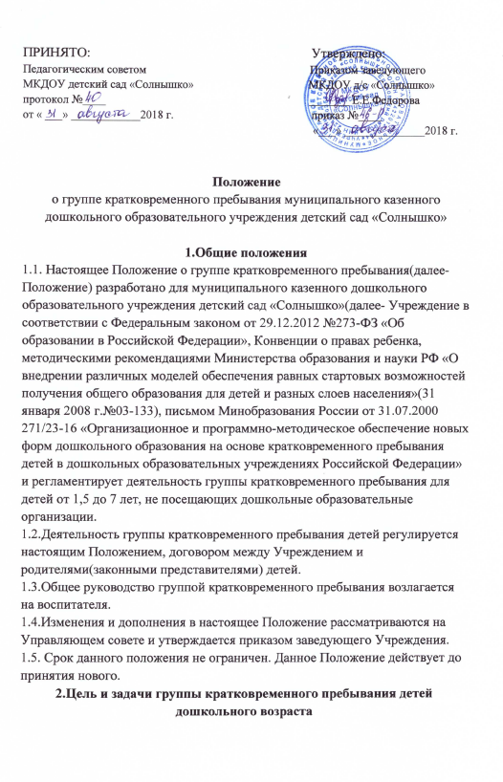
2.1.Группа кратковременного пребывания детей создается с целью оказания образовательной услуги детям дошкольного возраста, не посещающим дошкольные образовательные учреждения (далее-ДОУ)
2.2.Основными задачами группы кратковременного пребывания являются
создание условий для сохранения и укрепления физического и
психического здоровья детей;
оказание консультативной помощи родителям (законным
представителям) по вопросам воспитания, обучения и развития
ребенка дошкольного возраста;
обеспечение успешной адаптации детей при поступлении в ДОУ;
обеспечение освоения ребенком социального опыта общения со
сверстниками и взрослыми в совместной игровой деятельности;
обеспечение интеллектуального, социально-нравственного,
художественно-эстетического, речевого развития детей;
3.Организация группы кратковременного пребывания
3.1. Группа кратковременного пребывания открывается по согласованию
с Учредителем по результатам мониторинга охвата детей
дошкольного возраста дошкольным образованием, на основании направления
Комитета по образованию, при наличии необходимых условий в
соответствии с СанПин 2.4.1.3049-13, соблюдении правил противопожарной
безопасности, кадрового и материально – технического обеспечения.
3.2.Организация консультативной и психолого-педагогической
помощи родителям (законным представителям) строится на основе
интеграции деятельности специалистов: воспитателя, педагога-психолога,
инструктора по физической культуре, музыкального руководителя,
учителя-логопеда. Консультирование родителей (законных представителей)
может проводиться одним или несколькими специалистами одновременно.
3.3.Количество специалистов, привлеченных к работе в группе
кратковременного пребывания, определяется, исходя из кадрового состава
учреждения с учетом основной нагрузки и должностных обязанностей.
3.4.Дети, посещающие группу кратковременного пребывания, интегрируются
в функционирующие дошкольные группы с учетом возраста, списочного
состава, режима работы группы.
3.5.Образовательная деятельность с детьми, посещающими
группу кратковременного пребывания, организуется с учетом реализуемой
основной общеобразовательной программы дошкольного образования.
3.6. Дети посещают группу кратковременного пребывания 5 раз в неделю по
4 часа в день, в соответствии с утвержденным графиком посещения: с 08.30.
до 12.30.
3.8.Режим работы группы кратковременного пребывания организуется
в соответствии с требованиями СанПин 2.4.1.3049-13.
3.9.Группа кратковременного пребывания функционирует в дневное
время. Может открываться в течение учебного года, по мере комплектования.
3.10. Дневной сон детей, посещающих группу кратковременного пребывания,
не организуется.
4. Правила зачисления в группу кратковременного пребывания
4.1.Зачисление детей в группу кратковременного пребывания осуществляется
заведующим Учреждением по личному заявлению родителей (законных
представителей) детей, при предъявлении заведующему (исполняющему
обязанности заведующего) документа, удостоверяющего личность одного
из родителей (законных представителей) детей, направления Комитета по
образованию администрации Ельцовского района, медицинского заключения об
отсутствии противопоказаний для посещения детьми дошкольного
учреждения.
4.2.Посещение ребенком группы кратковременного пребывания в
Учреждении не дает преимущественного права перевода в группы
для полного дня пребывания.
4.3.Прием в группу кратковременного пребывания оформляется приказом
заведующего Учреждением.
4.4. Группа кратко функционирует круглогодично.
4.5.За посещение группы кратковременного пребывания плата с родителей
(законных представителей) не взимается.
4.7.Результативность работы группы кратковременного пребывания
определяется отзывами родителей.
4.8.Для работы с детьми и родителями (законными представителями)
используется учебно – материальная база Учреждения.
4.9.Контроль за деятельностью группы кратковременного пребывания
осуществляет заведующий Учреждением.
5. Права и обязанности участников группы кратковременного
пребывания
5.1.Родители (законные представители) имеют право:
на получение квалифицированной консультативной помощи по
проблемам адаптации, социализации и развития ребенка в
дошкольном учреждении и семье;
получение практической помощи в организации индивидуальных
занятий, досуговой деятельности, разрешении проблемных ситуаций с
детьми дома;
на высказывание собственного мнения и обмен опытом семейного
воспитания детей.
5.2. Родители (законные представители) обязаны:
обеспечивать посещение ребенком группы кратковременного
пребывания соответствии с утвержденным графиком работы и
режимом группы;
выполнять рекомендации специалистов, организующих
воспитательно - образовательную деятельность;
приводить детей здоровыми, опрятными;
в случае отсутствие ребенка более 5 дней предоставлять
медицинскую справку о состоянии здоровья ребенка;
соблюдать правила внутреннего распорядка Учреждения.
5.3. Учреждение имеет право:
на изучение и распространение положительного опыта семейного
воспитания в рамках работы группы кратковременного пребывания;
внесение коррективов в план воспитательно-образовательной работы
группы в зависимости от индивидуальных особенностей детей,
запросов родителей (законных представителей).
5.4. Учреждение обязано:
организовывать работу группы кратковременного пребывания в
соответствии с годовым планом работы, основной образовательной
программой дошкольного образования, с учетом интересов и потребностей
родителей (законных представителей);
предоставлять квалифицированную консультативную и психолого –
педагогическую помощь родителям (законным представителям);
использовать в полном объеме материально – техническую базу
Учреждения для организации совместной деятельности с детьми, родителями
(законными представителями);
сотрудники группы кратковременного пребывания детей,
осуществляющие воспитательно-образовательную деятельность с
детьми, несут полную ответственность за:
жизнь и здоровье детей во время организации воспитательно –
образовательной деятельности;
выполнение внутренних локальных актов группы
кратковременного пребывания;
качество проведения образовательной деятельности.
6. Управление и руководство группой кратковременного пребывания
6.1. Руководство деятельностью группы кратковременного
пребывания осуществляет администрация Учреждения.
6.2. Управление и руководство группой кратковременного
пребывания осуществляется в соответствии с данным Положением
и не должно противоречить нормативно-правовым актам,
действующим в области дошкольного образования
6.3. Заведующий Учреждением определяет функциональные
обязанности каждого работника группы кратковременного пребывания.
7. Документация группы кратковременного пребывания
направление Комитета по образованию Ельцовского района;
договор с родителями (законными представителями) на оказание
образовательной услуги;
заявления родителей (законных представителей);
списочный состав детей (включенных в списочный состав
младших групп);
приказ о зачислении детей в группу кратковременного
пребывания;
медицинское заключение о состоянии здоровья ребенка;
годовой план.

